**OCORRÊNCIA DE PÊNFIGO FOLiáCEO em canino DE 46 dias de idade**

**Nathália Leijoto Pinto Lourenço1, Bruna Bistene Roque1, Michele Caroline Ribeiro de Castro1, Larissa Silveira Botoni de Andrade2 e Sílvia Trindade Pereira2.**

*1Graduando em Medicina Veterinária – UFMG – Belo Horizonte/MG – Brasil – *Contato: nathileijoto@yahoo.com.br*

*2 Clínica MedVet Ltda*

**INTRODUÇÃO**

O pênfigo foliáceo (PF) é uma doença do complexo pênfigo, sendo uma dermatopatia autoimune na qual os anticorpos próprios são direcionados às proteínas responsáveis pela adesão celular da epiderme. Quando os anticorpos são direcionados à essas estruturas os desmossomos perdem a conexão entre si, levando a lesões cutâneas. A ligação dos autoanticorpos com o antígeno promove a ocorrência de acantólise, que é caracterizada pela separação da camada espinhosa da epiderme, dando origem a pústulas intradérmicas bastante sensíveis e que quando rompidas, resultam em lesões secundárias3. Envolve normalmente a formação de lesões vesiculares, pustulares, crostosas, eritematosas e alopecias, que causam prurido, ardência e desconforto ao animal.

Na maioria dos casos, a doença é idiopática e as causas predisponentes não são aparentes. A possível associação com a administração de fármacos já foi discutida.2 A doença acomete mais frequentemente cães de meia idade.1 Animais acometidos com PF geralmente adquirem infecção estafilocócica secundária que pode complicar o caso.2

Os corticosteroides são a base da abordagem terapêutica, a predinisona ou predinisolona em doses de 2mg/kg até 6mg/kg, administrada diariamente ou dividido em duas vezes ao dia, são os mais comuns. 2

Ao se avaliar a baixa incidência dessa doença autoimune em cães filhotes, objetivou-se relatar um caso de pênfigo foliáceo farmacodérmico atendido na Clínica Veterinária MedVet, na cidade de Belo Horizonte, Minas Gerais, Brasil.

**RELATO DE CASO E DISCUSSÃO**

No dia 05 de junho de 2020 foi atendido na Clínica Veterinária MedVet®, localizada na cidade de Belo Horizonte, no estado de Minas Gerais, um canino sem raça definida, macho, com 46 dias de idade e peso de 2 kg, apresentando como queixa principal múltiplas lesões cutâneas, que haviam surgido após administração de vermífugo à base de febendazol. Foram observadas no exame clínico, pústulas (Fig. 1.A)4 e colarinhos epidérmicos disseminados pelo corpo do paciente e crostas amareladas. O animal já havia passado por tratamento com Sarniran®, Bravecto®, Hexadene® quando foi encaminhado à consulta dermatológica, sem nenhuma resposta adequada ao tratamento

A citologia das lesões cutâneas (por *“imprint”*), em que foram visualizadas células acantolíticas rodeadas de neutrófilos (Fig. 2)6, cultura fúngica foi negativa, e em análise histopatológica da pele identificou-se dermatite hiperplásica crostosa perivascular a intersticial superficial, apresentando compatibilidade com doença pustulosa acantolítica imunomediada.

Para o tratamento de primeira escolha foi realizada administração de corticoide (Predinisona® 2mg/kg/SID), que deveria ser reajustada semanalmente, tendo em vista que o animal se encontrava em fase de crescimento, a redução da dose da medicação acompanhava o crescimento do mesmo. Enquanto o animal estava sob os efeitos do remédio, não apresentava lesões (Fig. 1.B)5, no entanto, sempre que a dose era reduzida, havia remissão espontânea do quadro, evidenciando a necessidade de associação medicamentosa que seria explorada posteriormente.

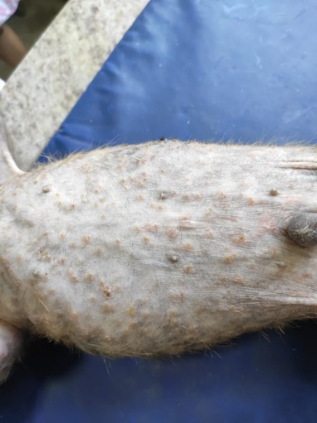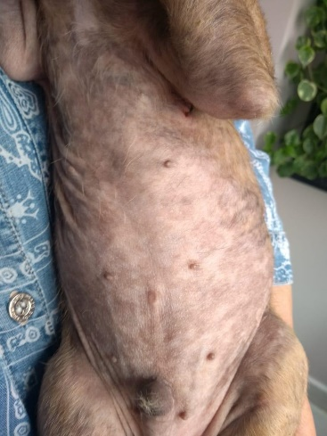

**B**

**A**

**Figura 1.A:** Lesões pustulares em toda extensão da região abdominal do animal.4

**Figura 1.B:** Região abdominal do animal sem lesões após terapia com corticosteroides.5

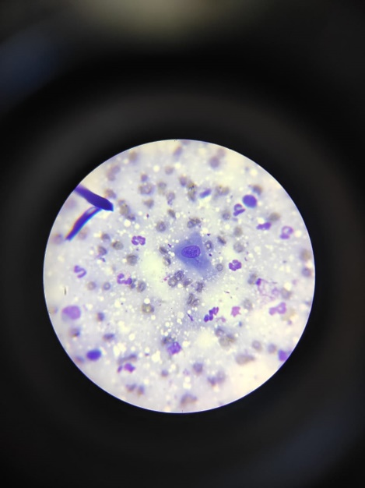

**Figura 2:** Queratinócito acantolítico observado em citologia realizada por método de *imprint* das lesões. Aumento de 100x em óleo de imersão.6

**CONSIDERAÇÕES FINAIS**

O pênfigo foliáceo, apesar de ser um achado incomum em filhotes de cães, deve ser considerado um diagnóstico diferencial em animais que apresentam lesões dermatológicas (relacionadas às pústulas, pápulas, crostas amareladas, alopecia e prurido variável) refratárias à tratamentos realizados previamente. A forma de diagnóstico envolve uma boa anamnese e exame clínico, no entanto, a confirmação do diagnóstico deve ser feita com uma boa análise histopatológica de fragmento retirado por biopsia. Ainda que se trate de um animal jovem em fase de crescimento, o tratamento com corticosteroides em doses imunossupressoras é essencial ao controle da doença. Concomitantemente, devem ser realizados estudos que deem um indicativo de quais são os desencadeadores dessa enfermidade em filhotes, além de tratamentos alternativos.

Com o diagnóstico e a conduta terapêutica definidos de modo adequado, é possível que o animal se mantenha bem e estável, mesmo sendo portador de uma doença autoimune.

**REFERÊNCIAS BIBLIOGRÁFICAS**

.